2015年泉州市初中毕业、升学考试说明

数 学
一、命题依据
以教育部制定的《数学课程标准》、福建省教育厅颁发的《2015年福建省初中学业考试大纲（数学）》及本考试说明为依据，结合我市初中数学教学实际进行命题.
二、命题原则
1．导向性：命题体现义务教育的性质，面向全体学生，关注每个学生的不同发展；体现《数学课程标准》的理念，落实《数学课程标准》所设立的课程目标；促进“教与学”方式的转变，促进数学教学质量的提升．
2．公平性：试题素材、背景应符合学生所能理解的生活现实、数学现实和其他学科现实，考虑城乡学生认知的差异性,避免出现偏题、怪题．
3．科学性：试卷的命制应严格按照命题的程序和要求进行，有效发挥各种题型的功能，保持测量目标与行为目标一致，避免出现知识性、技术性、科学性错误．
4．基础性：命题应突出基础知识、基本技能、基本思想、基本活动经验的考查，注重对数学问题解决的通性通法的考查，注重考查学生对其中所蕴含的数学本质的理解，关注学生学习数学过程与结果的考查．
5．发展性：命题应突出对学生数学思考能力、解决问题能力和数学素养的发展性评价，重视反映数学思想方法、数学探究活动的过程性评价，注重对学生的应用意识和创新意识的考查，提倡评价标准多样化，促进学生的个性化发展．
三、适用范围
全日制义务教育九年级学生初中数学毕业、升学考试.
四、考试范围
《数学课程标准》（7—9年级）中：数与代数、图形与几何、统计与概率、综合与实践四个部分的内容．
五、内容目标
（一）基础知识与基本技能考查的主要内容
了解数产生的意义，理解代数运算的意义、算理，能够合理地进行基本运算与估算；能够在实际情境中有效地应用代数运算、代数模型及相关概念解决问题；能够借助不同的方法探索几何对象的有关性质；能够使用不同的方式表达几何对象的大小、位置与特征；能够在头脑里构建几何对象，进行几何图形的分解与组合，能对某些图形进行简单的变换；能够借助数学证明的方法确认数学命题的正确性；正确理解数据的含义，能够结合实际需要有效地表达数据特征，会根据数据结果作合理的预测；了解概率的涵义，能够借助概率模型、或通过设计活动解释一些事件发生的概率．
（二）“数学基本能力”考查的主要内容
数学基本能力指学生在运算能力、推理能力、空间观念、数据分析观念、应用意识、创新意识等方面的发展情况，其内容主要包括：
1.运算能力：主要是指能够根据法则和运算律正确地进行运算的能力．
2.推理能力：凭借经验和直觉，通过观察、尝试、归纳、类比等活动获得数学猜想，并能进一步从已有的事实和确定的规则出发，按照逻辑推理的法则进行证明和计算．
3.空间观念：主要指能依据语言的描述画出图形，懂得描述图形的运动和变化，并利用图形描述和分析问题，研究基本图形性质．
4.数据分析观念：指会收集、分析数据，并根据数据中蕴涵的信息选择合适的方法做出判断，体验随机性．
5.应用意识：认识到现实生活中蕴含着大量与数量和图形有关的问题可以抽象成数学问题，并有意识利用数学的概念、原理和方法解释现实世界中的现象，解决现实世界中的问题．
6.创新意识：主要指能发现和提出简单数学问题，初步懂得应用所学的数学知识、技能和基本思想进行独立思考；能归纳概括得到猜想和规律，并加以验证．
（三）“数学基本思想”考查的主要内容
数学基本思想着重考查学生对函数与方程思想、数形结合思想、分类与整合思想、特殊与一般思想、化归与转化思想、或然与必然思想等的领悟程度．
1.函数与方程思想
函数思想的实质是抛开所研究对象的非数学特征，用联系和变化的观点提出数学对象，抽象其数学特征，建立各变量之间固有的函数关系，通过函数形式，利用函数的有关性质，使问题得到解决．方程思想是将所求的量设成未知数，用它表示问题中的其它各量，根据题中隐含的等量关系，列方程（组），通过解方程（组）或对方程（组）进行研究，以求得问题的解决．函数与方程是整体与局部、一般与特殊、动态与静止等相互联系的，在一定条件下，它们可以相互转化．
2.数形结合思想
数形结合思想就是根据数与形之间的对应关系，通过数与形的相互转化来解决数学问题的思想，包含“以形助数”和“以数辅形”两个方面．其中“以形助数”是指借助形的生动性和直观性来阐明数之间的联系，即以形作为手段，数作为目的．“以数辅形”是指借助于数的精确性和规范严密性来阐明形的某些属性，即以数为手段，形作为目的．
3.分类与整合思想
在解某些数学问题时，当被研究的问题包含了多种情况时，就必须抓住主导问题发展方向的主要因素，在其变化范围内，根据问题的不同发展方向，划分为若干部分分别研究．这里集中体现的是由大化小，由整体化为部分，由一般化为特殊的解决问题的方法，其研究的基本方向是“分”，但分类解决问题之后，还必须把它们整合在一起，这种“合—分—合”的解决问题的思想，就是分类与整合思想．
4.特殊与一般思想
人们对一类新事物的认识往往是通过对某些个体的认识与研究，逐渐积累对这类事物的了解，逐渐形成对这类事物总体的认识，发现特点，掌握规律，形成共识，由浅入深，由现象到本质，由局部到整体，这种认识事物的过程是由特殊到一般的认识过程．但这并不是目的，还需要用理论指导实践，用所得到的特点和规律解决这类事物中的新问题，这种认识事物的过程是由一般到特殊的认识过程．于是这种由特殊到一般再由一般到特殊反复认识的过程，就是人们认识世界的基本过程之一．数学研究也不例外，这种由特殊到一般，由一般到特殊的研究数学问题的思想，就是数学研究中的特殊与一般思想．
5.化归与转化思想
化归与转化思想是指在研究解决数学问题时采用某种手段将问题通过变换使之转化，进而使问题得到解决的一种解题策略．数学题中的条件与条件、条件与结论之间存在着差异，差异即矛盾，解题过程就是有目的地不断转化矛盾，最终解决矛盾的过程．
6.必然与或然思想
人们发现事物或现象可以是确定的，也可以是模糊的，或随机的．随机现象有两个最基本的特征，一是结果的随机性，即重复同样的试验，所得到的结果未必相同，以至于在试验之前不能预料试验的结果；二是频率的稳定性，即在大量重复试验中，每个试验结果发生的频率“稳定”在一个常数附近．概率与统计研究的对象均是随机现象，研究的过程是在“或（偶）然”中寻找“必然”，然后再用“必然” 的规律去解决“或然”的问题，这其中所体现的数学思想就是必然与或然思想．
（四）对考查目标的要求层次
依据数学课程标准，考查要求的知识技能目标分为四个不同层次：了解；理解；掌握；运用．具体涵义如下：
了解（知道，初步认识）：从具体事例中知道或举例说明对象的有关特征；根据对象的特征，从具体情境中辨认或者举例说明对象．
理解（认识，会）：描述对象的特征和由来，阐述此对象与相关对象之间的区别和联系．
掌握（能）：在理解的基础上，把对象用于新的情境．
运用（证明）：综合使用已掌握的对象，选择或创造适当的方法解决问题．
数学活动水平的过程性目标分成三个不同层次：经历（感受，尝试）；体验（体会）；探索.具体涵义如下：
经历（感受）：在特定的数学活动中，获得一些感性认识.
体验（体会）：参与特定的数学活动，主动认识或验证对象的特征，获得一些经验.
探索：独立或与他人合作参与特定的数学活动，理解或提出问题，寻求解决问题的思路，发现对象的特征及其与相关对象的区别和联系，获得一定的理性认识.
（五）考试内容与要求
以下对《数学课程标准》中，数与代数、图形与几何、统计与概率、综合与实践四个领域的具体考试内容与要求分述如下：
1．数与代数
考试内容：
数与式：有理数，实数, 代数式, 整式与分式；
方程与不等式：方程与方程组，不等式与不等式组；
函数：函数，一次函数，反比例函数，二次函数.
考试要求：
有理数：
（1）理解有理数的意义，能用数轴上的点表示有理数，能比较有理数的大小。
（2）借助数轴理解相反数和绝对值的意义，掌握求有理数的相反数与绝对值的方法，知道的含义（这里表示有理数）。
（3）理解乘方的意义，掌握有理数的加、减、乘、除、乘方及简单的混合运算（以三步以内为主）。
（4）理解有理数的运算律，能运用运算律简化运算。
（5）能运用有理数的运算解决简单的问题。
实数：
（1）了解平方根、算术平方根、立方根的概念，会用根号表示数的平方根、算术平方根、立方根。
（2）了解乘方与开方互为逆运算，会用平方运算求百以内整数的平方根，会用立方运算求百以内整数（对应的负整数）的立方根，会用计算器求平方根和立方根。
（3）了解无理数和实数的概念，知道实数与数轴上的点一一对应，能求实数的相反数与绝对值。
（4）能用有理数估计一个无理数的大致范围。
（5）了解近似数，在解决实际问题中，能用计算器进行近似计算，并会按问题的要求对结果取近似值。
（6）了解二次根式、最简二次根式的概念，了解二次根式（根号下仅限于数）加、减、乘、除运算法则，会用它们进行有关的简单四则运算。
代数式：
（1）理解用字母表示数的意义。
（2）能分析具体问题中的简单数量关系，并用代数式表示。
（3）会求代数式的值；能根据特定的问题查阅资料，找到所需要的公式，并会代入具体的值进行计算。
整式与分式：
（1）了解整数指数幂的意义和基本性质；会用科学记数法表示数（包括在计算器上表示）。
（2）理解整式的概念，掌握合并同类项和去括号的法则，能进行简单的整式加法和减法运算；能进行简单的整式乘法运算（其中多项式相乘仅指一次式之间以及一次式与二次式相乘）。
（3）能推导乘法公式：；，了解公式的几何背景，并能利用公式进行简单计算。
（4）能用提公因式法、公式法（直接利用公式不超过二次）进行因式分解（指数是正整数）。
（5）了解分式和最简分式的概念，能利用分式的基本性质进行约分和通分；能进行简单的分式加、减、乘、除运算。
方程与方程组：
（1）能根据具体问题中的数量关系列出方程，体会方程是刻画现实世界数量关系的有效模型。
（2）经历估计方程解的过程。
（3）掌握等式的基本性质。
（4）能解一元一次方程、可化为一元一次方程的分式方程。
（5）掌握代入消元法和加减消元法，能解二元一次方程组。
（6）*能解简单的三元一次方程组。
（7）理解配方法，能用配方法、公式法、因式分解法解数字系数的一元二次方程。
（8）会用一元二次方程根的判别式判别方程是否有实根和两个实根是否相等。
（9）*了解一元二次方程的根与系数的关系。
（10）能根据具体问题的实际意义，检验方程的解是否合理。
不等式与不等式组：
（1）结合具体问题，了解不等式的意义，探索不等式的基本性质。
（2）能解数字系数的一元一次不等式，并能在数轴上表示出解集；会用数轴确定由两个一元一次不等式组成的不等式组的解集。
（3）能根据具体问题中的数量关系，列出一元一次不等式，解决简单的问题。
函数：
（1）探索简单实例中的数量关系和变化规律，了解常量、变量的意义。
（2）了解函数的概念和三种表示法，能举出函数的实例。
（3）能结合图象对简单实际问题中的函数关系进行分析。
（4）能确定简单实际问题中函数自变量的取值范围，并会求出函数值。
（5）能用适当的函数表示法刻画简单实际问题中变量之间的关系。
（6）结合对函数关系的分析，能对变量的变化情况进行初步讨论。
一次函数：
（1）理解一次函数的意义，能根据已知条件确定一次函数的表达式。
（2）会利用待定系数法确定一次函数的表达式。
（3）能画出一次函数的图象，根据一次函数的图象和表达式 y = kx + b (k≠0)探索并理解k＞0和k＜0时，图象的变化情况。
（4）理解正比例函数。
（5）体会一次函数与二元一次方程的关系。
（6）能用一次函数解决简单实际问题。
反比例函数：
（1）理解反比例函数的意义，能根据已知条件确定反比例函数的表达式。
（2）能画出反比例函数的图象，根据图象和表达式 y =(k≠0)探索并理解k＞0和k＜0时，图象的变化情况。
（3）能用反比例函数解决简单实际问题。
二次函数：
（1）通过对实际问题的分析，体会二次函数的意义。
（2）会用描点法画出二次函数的图象，通过图象了解二次函数的性质。
（3）会用配方法将数字系数的二次函数的表达式化为的形式，并能由此得到二次函数图象的顶点坐标，说出图象的开口方向，画出图象的对称轴，并能解决简单实际问题。
（4）会利用二次函数的图象求一元二次方程的近似解。
（5）*知道给定不共线三点的坐标可以确定一个二次函数。
2．图形与几何
考试内容：
图形的性质：点、线、面、角，相交线与平行线，三角形，四边形，圆，尺规作图，定义、命题、定理；
图形的变化：图形的轴对称，图形的旋转，图形的平移，图形的相似，图形的投影；
图形与坐标：坐标与图形位置，坐标与图形运动．
考试要求：
点、线、面、角：
（1）通过实物和具体模型，了解从物体抽象出来的几何体、平面、直线和点等。
（2）会比较线段的长短，理解线段的和、差，以及线段中点的意义。
（3）掌握基本事实：两点确定一条直线。
（4）掌握基本事实：两点之间线段最短。
（5）理解两点间距离的意义，能度量两点间的距离。
（6）理解角的概念，能比较角的大小。
（7）认识度、分、秒，会对度、分、秒进行简单的换算，并会计算角的和、差。
相交线与平行线：
（1）理解对顶角、余角、补角等概念，探索并掌握对顶角相等、同角（等角）的余角相等，同角（等角）的补角相等的性质。
（2）理解垂线、垂线段等概念，能用三角尺或量角器过一点画已知直线的垂线。
（3）理解点到直线的距离的意义，能度量点到直线的距离。
（4）掌握基本事实：过一点有且只有一条直线与已知直线垂直。
（5）识别同位角、内错角、同旁内角。
（6）理解平行线概念；掌握基本事实：两条直线被第三条直线所截，如果同位角相等，那么这两条直线平行。
（7）掌握基本事实：过直线外一点有且只有一条直线与这条直线平行。
（8）掌握平行线的性质定理：两条平行直线被第三条直线所截，同位角相等。 *了解平行线性质定理的证明。
（9）能用三角尺和直尺过已知直线外一点画这条直线的平行线。
（10）探索并证明平行线的判定定理：两条直线被第三条直线所截，如果内错角相等（或同旁内角互补），那么这两条直线平行；探索并证明平行线的性质定理：两条平行直线被第三条直线所截，内错角相等（或同旁内角互补）。
（11）了解平行于同一条直线的两条直线平行。
三角形：
（1）理解三角形及其内角、外角、中线、高线、角平分线等概念，了解三角形的稳定性。
（2）探索并证明三角形的内角和定理。掌握它的推论：三角形的外角等于与它不相邻的两个内角的和。证明三角形的任意两边之和大于第三边。
（3）理解全等三角形的概念，能识别全等三角形中的对应边、对应角。
（4）掌握基本事实：两边及其夹角分别相等的两个三角形全等。
（5）掌握基本事实：两角及其夹边分别相等的两个三角形全等。
（6）掌握基本事实：三边分别相等的两个三角形全等。
（7）证明定理：两角分别相等且其中一组等角的对边相等的两个三角形全等。
（8）探索并证明角平分线的性质定理：角平分线上的点到角两边的距离相等；反之，角的内部到角两边距离相等的点在角的平分线上。
（9）理解线段垂直平分线的概念，探索并证明线段垂直平分线的性质定理：线段垂直平分线上的点到线段两端的距离相等；反之，到线段两端距离相等的点在线段的垂直平分线上。
（10）了解等腰三角形的概念，探索并证明等腰三角形的性质定理：等腰三角形的两底角相等；底边上的高线、中线及顶角平分线重合。探索并掌握等腰三角形的判定定理：有两个角相等的三角形是等腰三角形。探索等边三角形的性质定理：等边三角形的各角都等于60°，及等边三角形的判定定理：三个角都相等的三角形（或有一个角是60°的等腰三角形）是等边三角形。
（11）了解直角三角形的概念，探索并掌握直角三角形的性质定理：直角三角形的两个锐角互余，直角三角形斜边上的中线等于斜边的一半。掌握有两个角互余的三角形是直角三角形。
（12）探索勾股定理及其逆定理，并能运用它们解决一些简单的实际问题。
（13）探索并掌握判定直角三角形全等的“斜边、直角边”定理。
（14）了解三角形重心的概念。
四边形：
（1）了解多边形的定义，多边形的顶点、边、内角、外角、对角线等概念；探索并掌握多边形内角和与外角和公式。
（2）理解平行四边形、矩形、菱形、正方形的概念，以及它们之间的关系；了解四边形的不稳定性。
（3）探索并证明平行四边形的性质定理：平行四边形的对边相等、对角相等、对角线互相平分；探索并证明平行四边形的判定定理：一组对边平行且相等的四边形是平行四边形；两组对边分别相等的四边形是平行四边形；对角线互相平分的四边形是平行四边形。
（4）了解两条平行线之间距离的意义，能度量两条平行线之间的距离。
（5）探索并证明矩形、菱形、正方形的性质定理：矩形的四个角都是直角，对角线相等；菱形的四条边相等，对角线互相垂直；以及它们的判定定理：三个角是直角的四边形是矩形，对角线相等的平行四边形是矩形；四边相等的四边形是菱形，对角线互相垂直的平行四边形是菱形。正方形具有矩形和菱形的一切性质。
（6）探索并证明三角形的中位线定理。
圆：
（1）理解圆、弧、弦、圆心角、圆周角的概念，了解等圆、等弧的概念；探索并了解点与圆的位置关系。
（2）*探索并证明垂径定理：垂直于弦的直径平分弦以及弦所对的两条弧。
（3）探索圆周角与圆心角及其所对弧的关系，了解并证明圆周角定理及其推论：圆周角的度数等于它所对弧上的圆心角度数的一半；直径所对的圆周角是直角；90°的圆周角所对的弦是直径；圆内接四边形的对角互补。
（4）知道三角形的内心和外心。
（5）了解直线和圆的位置关系，掌握切线的概念，探索切线与过切点的半径的关系，会用三角尺过圆上一点画圆的切线。
（6）*探索并证明切线长定理：过圆外一点所画的圆的两条切线长相等。
（7）会计算圆的弧长、扇形的面积。
（8）了解正多边形的概念及正多边形与圆的关系。
尺规作图：
（1）能用尺规完成以下基本作图：作一条线段等于已知线段；作一个角等于已知角；作一个角的平分线；作一条线段的垂直平分线；过一点作已知直线的垂线。
（2）会利用基本作图作三角形：已知三边、两边及其夹角、两角及其夹边作三角形；已知底边及底边上的高线作等腰三角形；已知一直角边和斜边作直角三角形。
（3）会利用基本作图完成：过不在同一直线上的三点作圆；作三角形的外接圆、内切圆；作圆的内接正方形和正六边形。
（4）在尺规作图中，了解作图的道理，保留作图的痕迹，不要求写出作法。
定义、命题、定理：
（1）通过具体实例，了解定义、命题、定理、推论的意义。
（2）结合具体实例，会区分命题的条件和结论，了解原命题及其逆命题的概念。会识别两个互逆的命题，知道原命题成立其逆命题不一定成立。
（3）知道证明的意义和证明的必要性，知道证明要合乎逻辑，知道证明的过程可以有不同的表达形式，会综合法证明的格式。
（4）了解反例的作用，知道利用反例可以判断一个命题是错误的。
（5）通过实例体会反证法的含义。
图形的轴对称：
（1）通过具体实例了解轴对称的概念，探索它的基本性质：成轴对称的两个图形中，对应点的连线被对称轴垂直平分。
（2）能画出简单平面图形（点、线段、直线、三角形等）关于给定对称轴的对称图形。
（3）了解轴对称图形的概念；探索等腰三角形、矩形、菱形、正多边形、圆的轴对称性质。
（4）认识并欣赏自然界和现实生活中的轴对称图形。
图形的旋转：
（1）通过具体实例认识平面图形关于旋转中心的旋转。探索它的基本性质：一个图形和它经过旋转所得到的图形中，对应点到旋转中心距离相等，两组对应点分别与旋转中心连线所成的角相等。
（2）了解中心对称、中心对称图形的概念，探索它的基本性质：成中心对称的两个图形中，对应点的连线经过对称中心，且被对称中心平分。
（3）探索线段、平行四边形、正多边形、圆的中心对称性质。
（4）认识并欣赏自然界和现实生活中的中心对称图形。
图形的平移：
（1）通过具体实例认识平移，探索它的基本性质：一个图形和它经过平移所得的图形中，两组对应点的连线平行（或在同一条直线上）且相等。
（2）认识并欣赏平移在自然界和现实生活中的应用。
（3）运用图形的轴对称、旋转、平移进行图案设计。
图形的相似：
（1）了解比例的基本性质、线段的比、成比例的线段；通过建筑、艺术上的实例了解黄金分割。
（2）通过具体实例认识图形的相似。了解相似多边形和相似比。
（3）掌握基本事实：两条直线被一组平行线所截，所得的对应线段成比例。
（4）了解相似三角形的判定定理：两角分别相等的两个三角形相似；两边成比例且夹角相等的两个三角形相似；三边成比例的两个三角形相似。 *了解相似三角形判定定理的证明。
（5）了解相似三角形的性质定理：相似三角形对应线段的比等于相似比；面积比等于相似比的平方。
（6）了解图形的位似，知道利用位似可以将一个图形放大或缩小。
（7）会利用图形的相似解决一些简单的实际问题。
（8）利用相似的直角三角形，探索并认识锐角三角函数（sin A，cos A，tan A），知道30°，45°，60°角的三角函数值。
（9）会使用计算器由已知锐角求它的三角函数值，由已知三角函数值求它的对应锐角。
（10）能用锐角三角函数解直角三角形，能用相关知识解决一些简单的实际问题。
图形的投影：
（1）通过丰富的实例，了解中心投影和平行投影的概念。
（2）会画直棱柱、圆柱、圆锥、球的主视图、左视图、俯视图，能判断简单物体的视图，并会根据视图描述简单的几何体。
（3）了解直棱柱、圆锥的侧面展开图，能根据展开图想象和制作实物模型。
（4）通过实例，了解上述视图与展开图在现实生活中的应用。
坐标与图形位置：
（1）结合实例进一步体会用有序数对可以表示物体的位置。
（2）理解平面直角坐标系的有关概念，能画出直角坐标系；在给定的直角坐标系中，能根据坐标描出点的位置、由点的位置写出它的坐标。
（3）在实际问题中，能建立适当的直角坐标系，描述物体的位置。
（4）对给定的正方形，会选择合适的直角坐标系写出它的顶点坐标，体会可以用坐标刻画一个简单图形。
（5）在平面上，能用方位角和距离刻画两个物体的相对位置。
坐标与图形运动：
（1）在直角坐标系中，以坐标轴为对称轴，能写出一个已知顶点坐标的多边形的对称图形的顶点坐标，并知道对应顶点坐标之间的关系。
（2）在直角坐标系中，能写出一个已知顶点坐标的多边形沿坐标轴方向平移后图形的顶点坐标，并知道对应顶点坐标之间的关系。
（3）在直角坐标系中，探索并了解将一个多边形依次沿两个坐标轴方向平移后所得到的图形与原来的图形具有平移关系，体会图形顶点坐标的变化。
（4）在直角坐标系中，探索并了解将一个多边形的顶点坐标（有一个顶点为原点、有一条边在横坐标轴上）分别扩大或缩小相同倍数时所对应的图形与原图形是位似的。
3. 统计与概率
考试内容：
抽样与数据分析；事件的概率。
考试要求：
抽样与数据分析：
（1）经历收集、整理、描述和分析数据的活动，了解数据处理的过程；能用计算器处理较为复杂的数据。
（2）体会抽样的必要性，通过实例了解简单随机抽样。
（3）会制作扇形统计图，能用统计图直观、有效地描述数据。
（4）理解平均数的意义，能计算中位数、众数、加权平均数，了解它们是数据集中趋势的描述。
（5）体会刻画数据离散程度的意义，会计算简单数据的方差。
（6）通过实例，了解频数和频数分布的意义，能画频数直方图，能利用频数直方图解释数据中蕴涵的信息。
（7）体会样本与总体关系，知道可以通过样本平均数、样本方差推断总体平均数、总体方差。
（8）能解释统计结果，根据结果作出简单的判断和预测，并能进行交流（参见例70）。
（9）通过表格、折线图、趋势图等，感受随机现象的变化趋势（参见例71）。
事件的概率：
（1）能通过列表、画树状图等方法列出简单随机事件所有可能的结果，以及指定事件发生的所有可能结果，了解事件的概率。
（2）知道通过大量地重复试验，可以用频率来估计概率。
4．综合与实践
考试内容：
问题的发现、提出，分析、解决，数学模型、活动经验、思想方法.
知识的关联、综合运用，研究途径与方法的多样、应用与创新能力.
考试要求：
（1）在实际情境中，会设计具体问题的解决方案，综合运用所学的数学知识、方法与思想，建立模型，解决问题，发现问题和提出问题，增强应用意识，提高实践能力．
（2）在问题情景中，会操作观察、探索发现问题的本质（或性质、或变化规律、或结论），并用数学的语言加以阐述，理解分析问题和解决问题的方法，提高搜集分析、提取有用信息解决问题的能力．
（3）在问题探求中，了解所学过知识（包括其他学科知识）之间的关联，会从不同角度探求解决问题的途径与方法，掌握知识之间的联系性（即，数学学科之间、数学与其他学科之间、数学与生活之间的联系）及解决问题方法的多样性，发展应用意识，增强创新意识．
六、考试形式、时间
泉州市初中毕业、升学考试（数学）采用闭卷笔试形式，考试时间120分钟，全卷满分150分.考试时可以携带计算器进入考场.
七、试卷难度
合理安排试题难度结构，试题易、中、难的比例约为8:1:1.考试合格率达80%.
八、试卷结构
试卷包含有选择题、填空题和解答题三种题型．选择题是四选一型的单项选择题；填空题只要求直接填写结果，不必写出计算过程或推证过程；解答题包括计算题、证明题、应用题、作图题等，解答题应写出文字说明、演算步骤、推证过程或按题目要求正确作图.三种题型的占分比例约为：选择题占14%，填空题占26.7%，解答题占59.3%（其中选择题约有7小题，填空题约有10小题，解答题约有9小题），全卷总题量约为26题.
九、试题示例
（一）选择题（A、B、C、D四个答案中只有一个正确，请你把正确答案前的字母填在括号内）
1.下列各式，正确的是( )．
A.-2﹥1 B. -3 ﹥-2 C. $\sqrt{3}>\sqrt{2}$ D. $\sqrt{3}>2$
（容易题）
2.下列运算正确的是( )．
A．$a^{2}⋅a^{4}=a^{6}$ B． C． D．
（容易题）
3.方程$\frac{1}{x−1}+2=0$的解是( )．
A．x=1 B．x=2 C．x＝$\frac{1}{2}$ D．x＝－$\frac{1}{2}$
（容易题）
4．下列长度的各组线段能组成一个三角形的是( )．
A．4cm，6cm，11cm B．4cm，5cm，1cm
C．3cm，4cm，5cm D．2cm，3cm，6cm
（容易题）
5.如图是一房子的示意图，则其左视图是（ ）．
（第15题）
正面
A.
B.
C.
D.

（容易题）
6.小翔在如图1所示的场地上匀速跑步，他从点出发，沿箭头所示方向经过点跑到点，共用时30秒．他的教练选择了一个固定的位置观察小翔的跑步过程．设小翔跑步的时间为（单位：秒），他与教练的距离为（单位：米），表示与的函数关系的图象大致如图2所示，则这个固定位置可能是图1中的
A．点 B．点 C．点 D．点
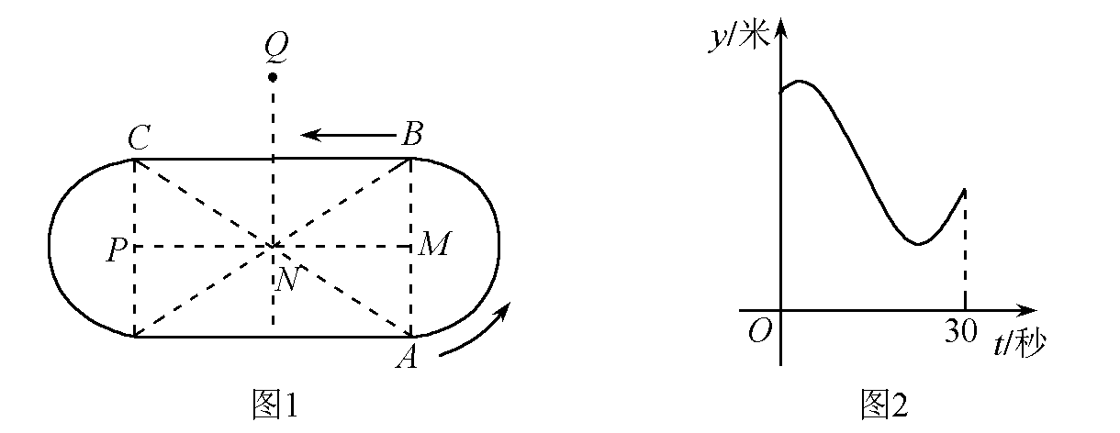
(中档题)
7．如图，直线，点坐标为（1，0），过点作轴的垂线交直线于点B，以原点O为圆心，长为半径画弧交轴于点；再过点作的垂线交直线于点，以原点O为圆心，长为半径画弧交轴于点，…，按此做法进行下去，点的坐标为( )．
y
O
x
B₃
B₂
B₁
A₄
A₃
A₂
A₁
第7题
A．$\left(\text{16}, 0\right)$ B．$\left(\text{12}, 0\right)$ C．$\left(8, 0\right)$ D．$\left(\text{32}, 0\right)$
（稍难题）
（二）填空题
8．计算：$−3$的倒数是 . （容易题）
9．根据泉州市委、市政府实施“五大战役”的工作部署，全市社会事业民生工程战役计划投资3 653 000 000元，将3 653 000 000用科学记数法表示为 . （容易题）
10．某小组5名同学的体重分别是（单位：千克）：40,43,45,46,46，这组数据的中位数为 __________千克． （容易题）
11． “明天会下雨”是 事件．（填“必然”或“不可能”或“可能”） （容易题）
12．如图，正方形ABCD是⊙O的内接正方形，点P是Combin上不同于点C的任意一点，则∠BPC的度数是_____________度.
第12题
（容易题）
13．反比例函数$y=\frac{2}{x}$的图象的对称轴有______条．
（中档题）
14．如图，顺次连结四边形$\text{ABCD}$四边的中点$E$、$F$、$G$、$H$，则四边形$\text{EFGH}$的形状一定是_____________．（中档题）
（第14题图）

15．如图，菱形$\text{ABCD}$的周长为$8\sqrt{5}$，对角线$\text{AC}$和$\text{BD}$相交于点$O$，$\text{AC}:\text{BD}=1:2$，则$\text{AO}:\text{BO}=$________，菱形$\text{ABCD}$的面积$S$=________．（中档题）
（第15题图）
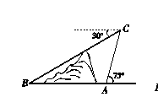
16．如图，在小山的东侧点有一个热气球，由于受西风的影响，以30米/分的速度沿与地面成角的方向飞行，25分钟后到达处，此时热气球上的人测得小山西侧点的俯角为，则小山东西两侧，两点间的距离为________米(结果可保留根号)．（中档题）
（第16题图）
17．在中，是上的动点（异于、），过点的直线截，使截得的三角形与相似，我们不妨称这种直线为过点的的相似线，简记为(为自然数)．
(1) 如图①，，，当时，、都是过点的的相似线（其中，∥），此外，还有______条；
(2) 如图②， ,，当__________时，截得的三角形面积为面积的．
图②
图①
（第17题图）

（稍难题）

（三）解答题
18.计算：.
（容易题）
19.已知，求代数式的值.
（容易题）
20.如图，请在下列四个等式中，选出两个作为条件，推出是等腰三角形，并予以证明．（写出一种即可）
第20题
B
E
D
A
C
等式：①，②，
③，④．
已知：
求证：是等腰三角形．
证明：
（容易题）
21．吴老师为了解本班学生的数学学习情况，对某次数学考试成绩(成绩取整数，满分为100分)作了统计，绘制成如下频数分布表和频数分布直方图．
请你根据图表提供的信息，解答下列问题：
（1）求频率分布表中$a$、$b$、$c$的值；并补全频数分布直方图；
（2）如果用扇形统计图表示这次数学考试成绩时，那么成绩在69.5～79.5范围内的扇形圆心角的度数为多少度？
分组 | 49.5～59.5 | 59.5～69.5 | 69.5～79.5 | 79.5～89.5 | 89.5～100.5 | 合计
频数 | 3 |  | 10 | 26 | 6
频率 | 0.06 | 0.10 | 0.20 | 0.52 | $$c$$ | 1.00
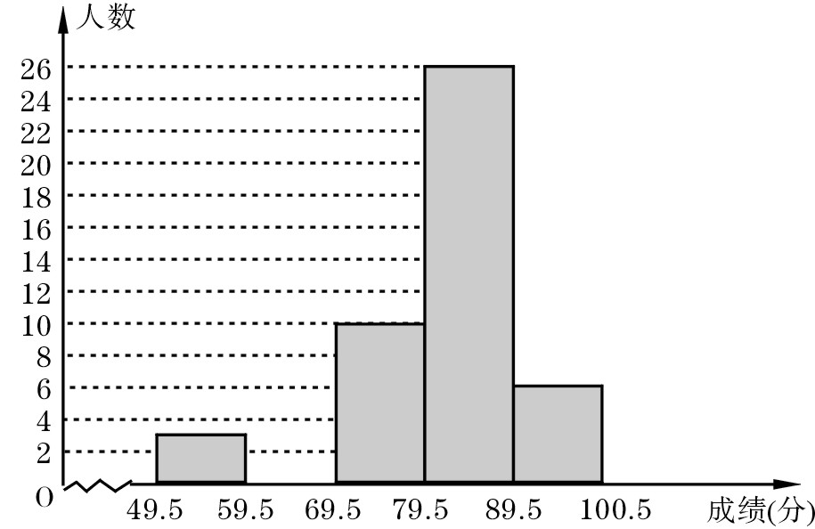

（容易题）

22．一副直角三角板叠放如图所示，现将含45°角的三角板ADE固定不动，把含30°角的三角板ABC绕顶点A顺时针旋转角α (α =∠BAD且0°＜α＜180°），使两块三角板至少有一组边平行．
（第22题图）
（1）如图①，α =____°时，BC∥DE；
（2）请你分别在图②、图③的指定框内，各画一种符合要求的图形，标出α，并完成各项填空：
图②中，α = °时，有 ∥ ； 图③中，α = °时，有 ∥ ．

α

图①
图②
图③

（容易题）
23．四张小卡片上分别写有数字1、2、3、4，它们除数字外没有任何区别，现将它们放在盒子里搅匀．
（1）随机地从盒子里抽取一张，求抽到数字3的概率；
（2）随机地从盒子里抽取一张，将数字记为，不放回再抽取第二张，将数字记为．请你用画树状图或列表的方法表示所有等可能的结果，并求出点在函数图象上的概率．
（中档题）

24.国家推行“节能减排，低碳经济”政策后，某企业推出一种叫“”的改烧汽油为天然汽的装置，每辆车改装费为元．据市场调查知：每辆车改装前、后的燃料费（含改装费）、（单位：元）与正常运营时间（单位：天）之间分别满足关系式：、，如图所示．试根据图象解决下列问题：
（第24题图）
(1)每辆车改装前每天的燃料费= 元；每辆车的改装费= 元，正常运营 ______天后，就可以从节省的燃料费中收回改装成本；
(2)某出租汽车公司一次性改装了辆出租车，因而正常运营多少天后共节省燃料费万元？
（中档题）
25.已知：、、三点不在同一直线上．
(1)若点、、均在半径为的上，
i)如图①，当，时，求的度数和的长；
ii)如图②，当为锐角时，求证：；
(2)若定长线段的两个端点分别在的两边、(、与均不重合)滑动，如图③，当，时，分别作，，交点为，试探索：在整个滑动过程中，两点间的距离是否保持不变？请说明理由．

图①
图③
图②
（第25题图）

（稍难题）

26．如图，直线$y=−x+3$与$x$、$y$轴分别交于点$A$、$B$，与反比例函数的图象交于点$P(2,1)$.
y
A
B
P
x
O
（第26题图）
(1)求该反比例函数的关系式；
(2)设$\text{PC}⊥y$轴于点$C$，点$A$关于$y$轴对称点为$A'$.
①求${ΔA}^{'}\text{BC}$的周长和$\text{sin}∠\text{BA}'C$的值；
②对于大于$1$的常数$m$,求$x$轴上点$M$的坐标，
使得$\text{sin}∠\text{BMC}=\frac{1}{m}$.（稍难题）

〔试题示例的参考答案或解答提示〕
（一）选择题：
1．C；2．A；3．C；4．C； 5.C； 6．D ；7．D.
（二）填空题：
8．$−\frac{1}{3}$； 9．；10．45；11．可能； 12．45；
13．2； 14．平行四边形； 15．$1:2$；$\text{16}$； 16． 750；
17．(1) ； (2)或或.
（三）解答题：
18．3．
19．解：原式＝．
20. 已知：①③（或①④，或②③，或②④）.
证明：在和中，
第20题
B
E
D
A
C
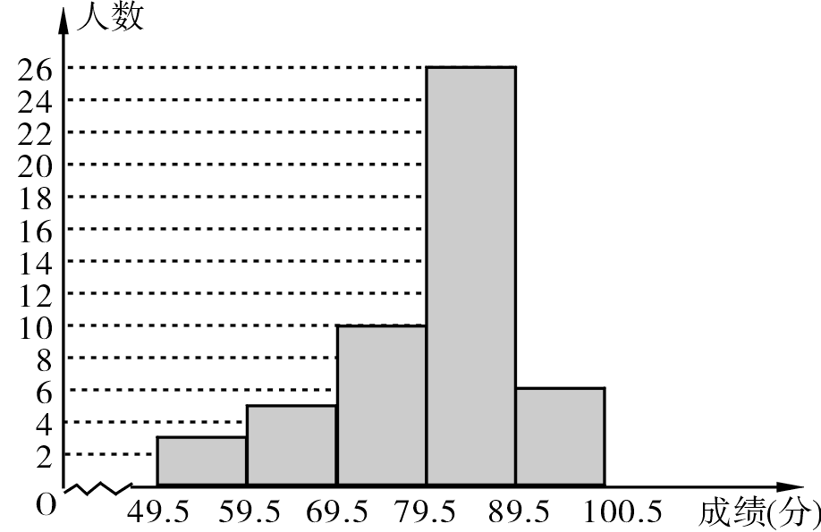
.
第21题
.
是等腰三角形.
21．解： (1)$a=5\text{，b}=\text{50}\text{，c}=0\text{.}\text{12}$
(2) 成绩在$\text{69}\text{.}5\text{\sim }\text{79}\text{.}5$范围内的扇形的圆心角的度数为$\text{360}°×\text{20\%}=\text{72}°$
22．解：（1） 15

（2）

第一种情形 第二种情形 第三种情形
60 BC AD ; 105 BC AE (或 AC DE ) ; 135 AB DE
注：①第（2）小题每种情形画图正确2分，填空每空1分．α未标不扣分．
②三种情形中画出两种即可．
③第二种情形中的平行填一种即可．
23. 解：画树状图
1
2
3
4
2 3 4
1 3 4
1 2 4
1 2 3

由树状图可知,共有12种机会均等的情况,其中满足点$(x,y)$在函数$y=\frac{2}{x}$图象上的情况有2种,$∴P$（点在函数图象上）=$\frac{2}{\text{12}}=\frac{1}{6}$.列表法（略）

24. 解： (1)，，
(2)解法一：依题意及图象得：
解得：
答：天后反而节省燃料费40万元．
解法二：依题意，可得：=(天)
答：天后反而节省燃料费万元．
25．解：(1) i)∵点A、B、C均在上，
∴ ==
∵，
∴．
注:也可延长或利用垂径定理构造直角三角形求得．
ii)证法一：如图，作直径，则,
∴
∴
证法二：如图，连结，作于点H，
则，,
∴=
(2) 解法一：如图，连结AP，取AP的中点，连结BK、CK，
在中，，同理得
∴，
∴点、、、都在上．
∴由(1) ii)可知，
∴（定值）
故在整个滑动过程中，两点间的距离保持不变.
解法二：如图，连结AP，并延长BP交AN于点，
∵,
∴=
∵
∴∽
∴ ∴
∵ ∴
∴（定值）
故在整个滑动过程中，两点间的距离保持不变．
注：解法一中，由点、、、都在上．
可得 ∴∽
∴ ∴（定值）得证．
26．解：（1）设反比例函数的关系式为$y=\frac{k}{x}(k≠0)$,则$k=\text{xy}=2$，
∴反比例函数的关系式为$y=\frac{2}{x}$.
（2）①由题意得：$A'(−3,0)$$B(0,3)$,$C(0,1)$,则$\text{BC}=2$,$\text{OC}=1$，$A'O=3$，
∴$A^{'}B=\sqrt{A'O^{2}+{\text{OB}}^{2}}=3\sqrt{2}$ , $A^{'}C=\sqrt{A'O^{2}+{\text{OC}}^{2}}=\sqrt{\text{10}}$，
y
C
A′
A
B
P
x
O
（第26题图1）
∴${ΔA}^{'}\text{BC}$的周长为$2+3\sqrt{2}+\sqrt{\text{10}}$.
设$C$到$A^{'}B$的距离为$h$，
$\frac{1}{2}A^{'}B×h=\frac{1}{2}\text{BC}×A^{'}O$,
∴$3\sqrt{2}×h=2×3$，得$h=\sqrt{2}$，
∴$\text{sin}∠{\text{BA}}^{'}C=\frac{h}{A^{'}C}=\frac{\sqrt{2}}{\sqrt{\text{10}}}=\frac{\sqrt{5}}{5}$.
E
D
N
M
y
C
B
x
O
（第26题图2）
②若点在$x$轴的负半轴上，
设的外接圆的圆心为,半径为，
则点在的中垂线$\text{ND}$上，
$\text{NB}=\text{NC}=\text{NM}$，
则有$∠\text{BMC}\text{=∠}\text{BND}=\frac{1}{2}∠\text{BNC}$，
∴$\text{sin}∠\text{BMC}=\text{sin}∠\text{BND}$,
∴，即.
过$N$作$\text{NE}⊥x$轴于点$E$,则$\text{NE}=2$，
∴当$1<m<2$时，⊙$N$与$x$轴相离，点不存在，
当$m≥2$时，⊙$N$与$x$轴相交（或相切），$\text{OE}=\text{ND}=\sqrt{m^{2}−1}$，$\text{ME}=\sqrt{m^{2}−4}$，
∴$\text{OM}=\text{OE}±\text{ME}=\sqrt{m^{2}−1}±\sqrt{m^{2}−4}$,
故点$M$的坐标为$(−\sqrt{m^{2}−1}−\sqrt{m^{2}−4},0)$、$(−\sqrt{m^{2}−1}+\sqrt{m^{2}−4},0)$.
若点在$x$轴的正半轴上，由图形的对称性同理可得：
点$M$的坐标为$(\sqrt{m^{2}−1}−\sqrt{m^{2}−4},0)$、$(\sqrt{m^{2}−1}+\sqrt{m^{2}−4},0)$；
综上所述，当$1<m<2$时，点不存在；
当$m≥2$时，点$M$的坐标为
$(−\sqrt{m^{2}−1}−\sqrt{m^{2}−4},0)$、$(−\sqrt{m^{2}−1}+\sqrt{m^{2}−4},0)$、
$(\sqrt{m^{2}−1}−\sqrt{m^{2}−4},0)$、$(\sqrt{m^{2}−1}+\sqrt{m^{2}−4},0)$.

